MSSV: 20215200 Họ và tên: Nguyễn Hữu Hải

BÁO CÁO THỰC HÀNH LAB 1

LẬP TRÌNH HƯỚNG ĐỐI TƯỢNG

1. **Brand your repository**

At first we create the new branch name refactor/apply-release-flow from master branch

This is the result, we have create a new branch name refactor/apply-release-flow

1. **Working with method overloading**

Now we will create a new method addDigitalVideoDisc which has the same name but different type of parameter

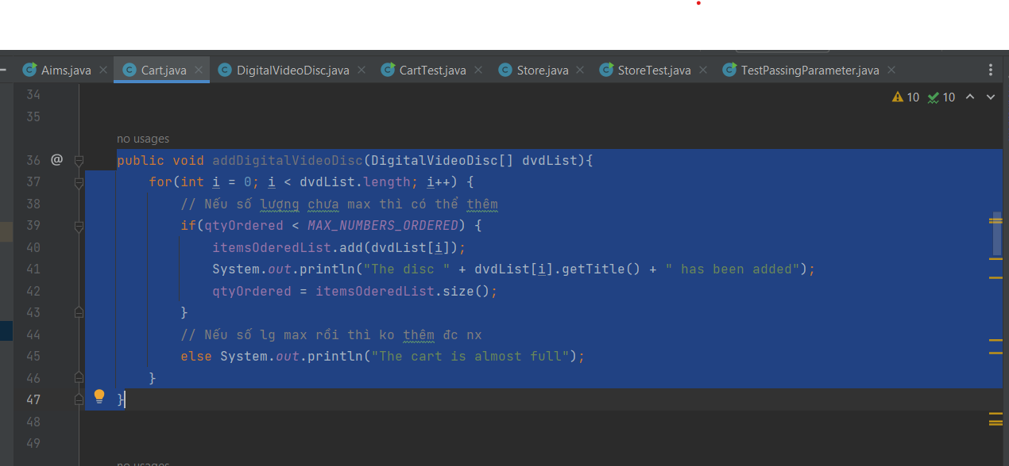

This is the result after compiling. For me I will prefer array parameter to arbitrary number

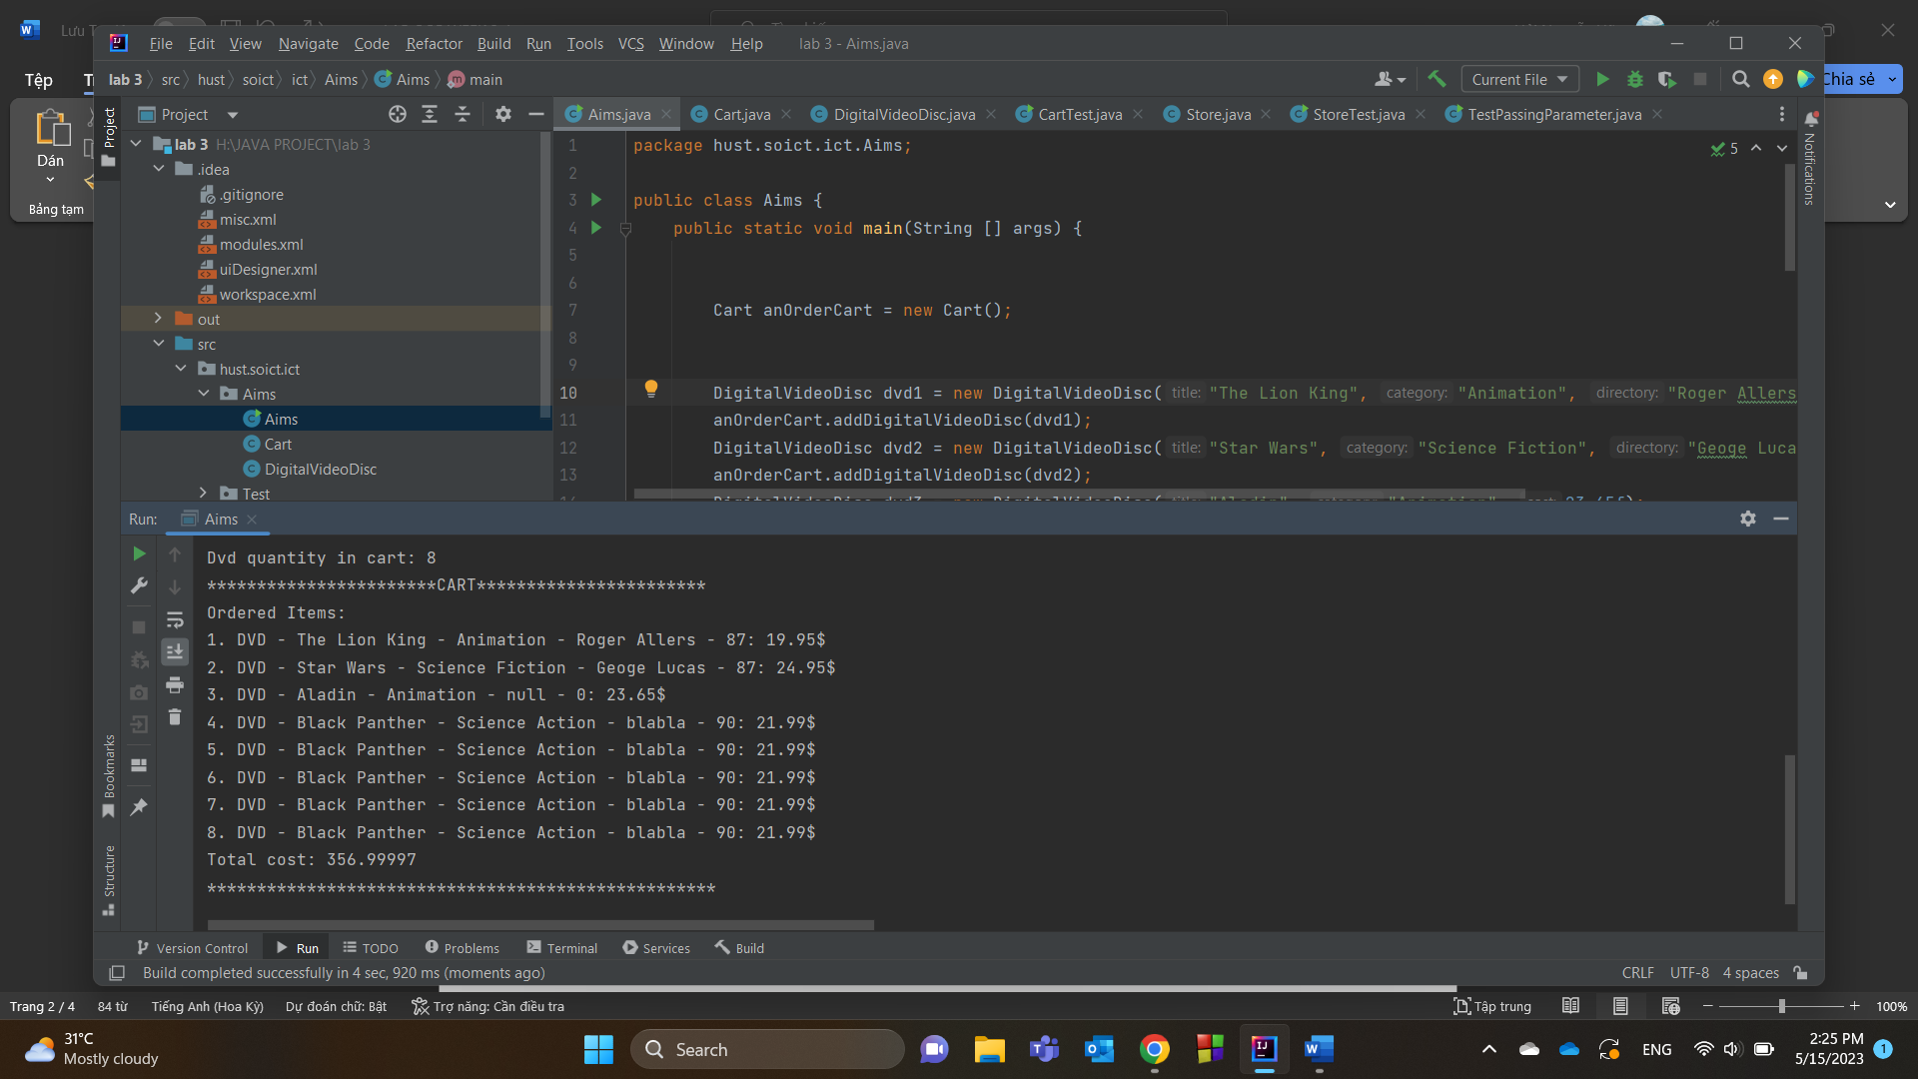

1. **Passing Parameter**

*Question*: Is Java a Pass by Value or a Pass by Reference programming language?

*Answer*: Technically, Java is always pass by value, because even though a variable might hold a reference to an object, that object reference is a value that represents the object’s location in memory. Object references are therefore passed by value.

This is the result:

* After calling swap the title still remain because, it just create a new area that has effect inside the method but doesn’t change the value. And next, when the call changleTitle it has the method getTitle(This allow the value can be changed) so the title of the JungleDVD changed.

1. **Class member and Instance member**

We create an attribute named “nbDigitalVideoDisc” and instance attribute named “id” in the class DigitalVideoDisc

1. **Open the Cart Class**

After implementing all method needed. In the Cart Test we have the following result:

1. **Implement the Store Class**

We create the Store Class and after that we test it in the StoreTest class

1. **String, StringBuilder and StringBuffer**

We create a new class ConcatenationInLoops to test the processing time to construct String using + operator, StringBuffer and StringBuilder. This is the result

